

*Prolećni semestar, 2020/21*

*PREDMET: SE211 KONSTRUISANJE SOFTVERA*

Domaći zadatak: **6**

Ime i prezime: **Viktor Cvetanovic**

Broj indeksa: **4421**

Datum izrade: **06.04.2022.**

# Tekst domaćeg zadatka:

Odabrati jednu debugging tehniku iz predavanja i primeniti na proizvoljnom programu.

1. Koristiti debbuger u razvojnom okruženju (NetBeans ili Visual Studio zavisno od programskog jezika u kome je pisana aplikacija)
2. Objasniti nedostatke odabranog debbuger-a
3. Detektovati i dokumentovati sintaksne greške u programskom kodu

4. Prikazati runtime greške ukoliko postoje u odabranom programu

# Rešenje zadatka:

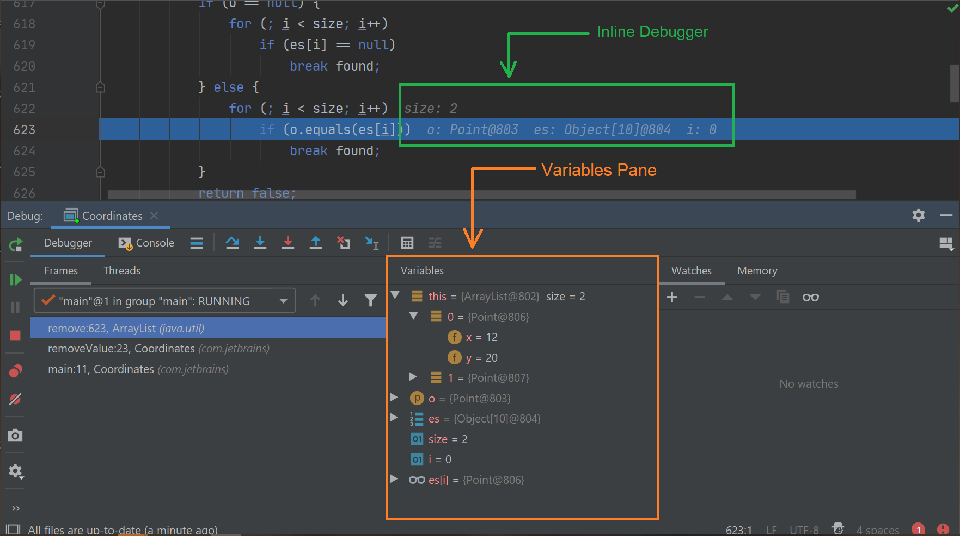

1. JDB je veoma dobro poznat alat za debugging. On je nezamenljiv alat za reverse-engineering i debugging java aplikacija. Do sada koliko sam koristio ovaj debug alat nisam naisao ni na jednu manu. Prilikom nove debug sesije nije potrebno restartovati aplikaciju sto samim tim dosta skracuje vreme koje je potrebno da se debug.
2. Da ima sintaksnih grešaka program se ne bi kompajlirao. Samim tim nisam imao sintaksne greske jer se program uspesno pokrenuo.
3. Što se tiče runtime grešaka ovaj nije imao takvu vrstu greške. One se desavaju kada program ima problem tokom rada I one se ne mogu detektovati kao greske prilikom kompajliranja, samim tim teze ih je otkriti I potrebno je detaljno testiranje.

# Korišćena literatura: (opciono)